Le Jardin de Mme McQuaid Murphy

Je fais du jardinage. Aide-moi à construire une clôture autour de mon jardin pour que Bear arrête de jouer dans mon jardin.

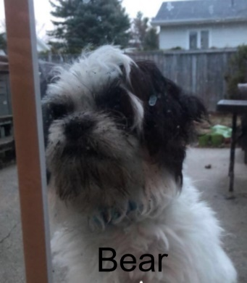
Voici mon jardin et les dimensions.
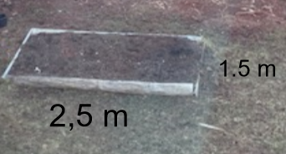

Combien de clôture est-ce que j’ai besoin d’acheter?

Quel est l’air de mon petit jardin?

